Міністерство освіти і науки України
ІФНТУНГ

Кафедра КСМ

Лабораторна робота №3
“Перевантаження операторів”

Виконав:
студент групи КІ-18-1
Попойлик Д. Ю.
Перевірив:
Гарасимів Т. Г.

Івано-Франківськ
2019р.

3.1 Мета роботи:
Вивчити правила та особливості перевантаження операторів в мові python; закріпити на практиці знання протоколу перевантаження операторів; набути вміння використовувати перевантаження операторів для збільшення зручності використання об’єктів класу.

3.2 Завдання:
1. Доповнити клас, реалізований в процесі виконання лабораторної роботи №1, перевантаженими операторами згідно варіанту;
2. модифікувати тестуючу програму, замінивши в ній виклики методів на виклики відповідних перевантажених операторів;

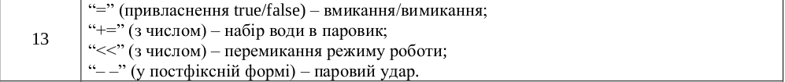

3.3 Виконання роботи
3.3.1 Змінений клас з лабораторної роботи №1 доповнений перевантаженнями (на мові python):
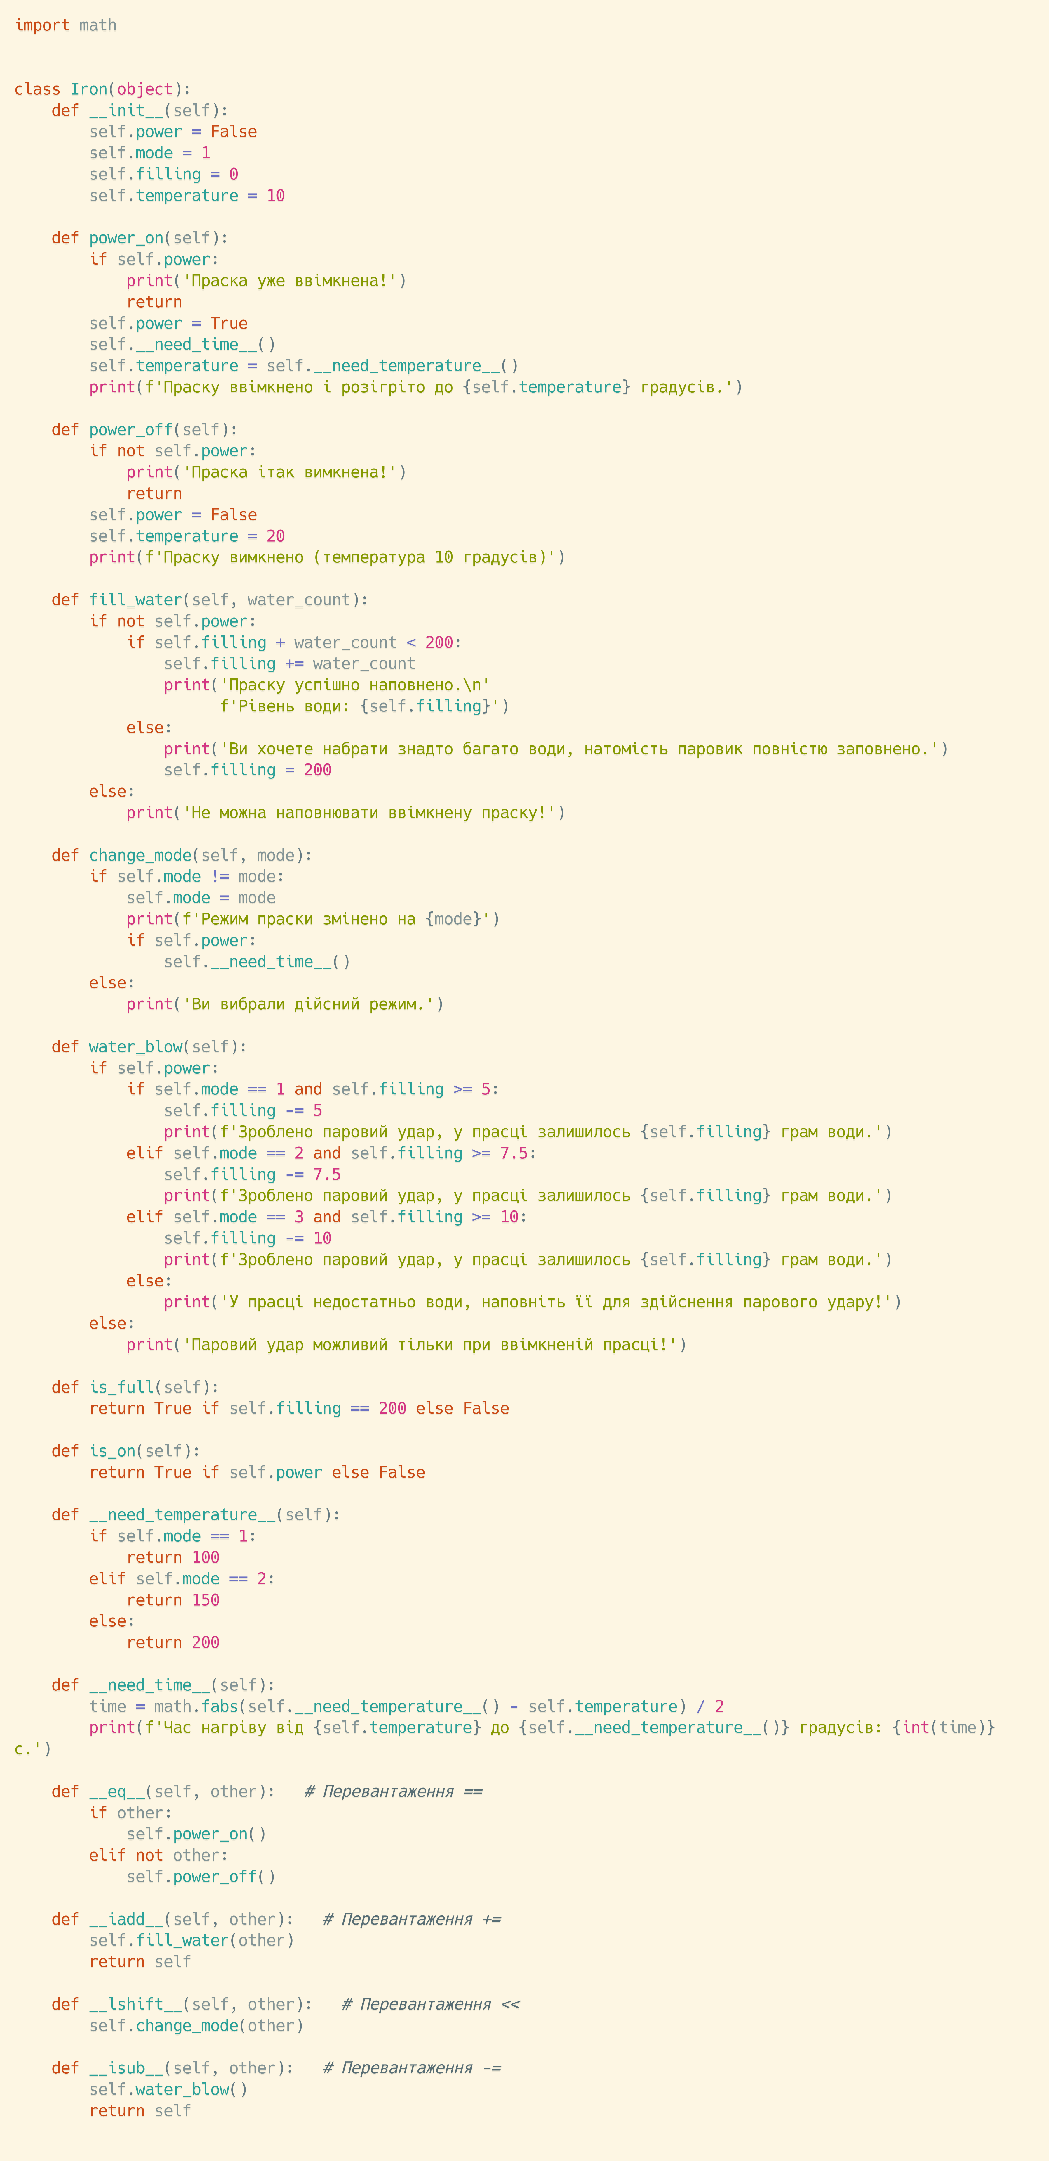
рис 3.1 Змінений клас

3.3.2 Зміненна за допомогою перевантажень робоча програма з лабораторної робити №1 (на мові python):

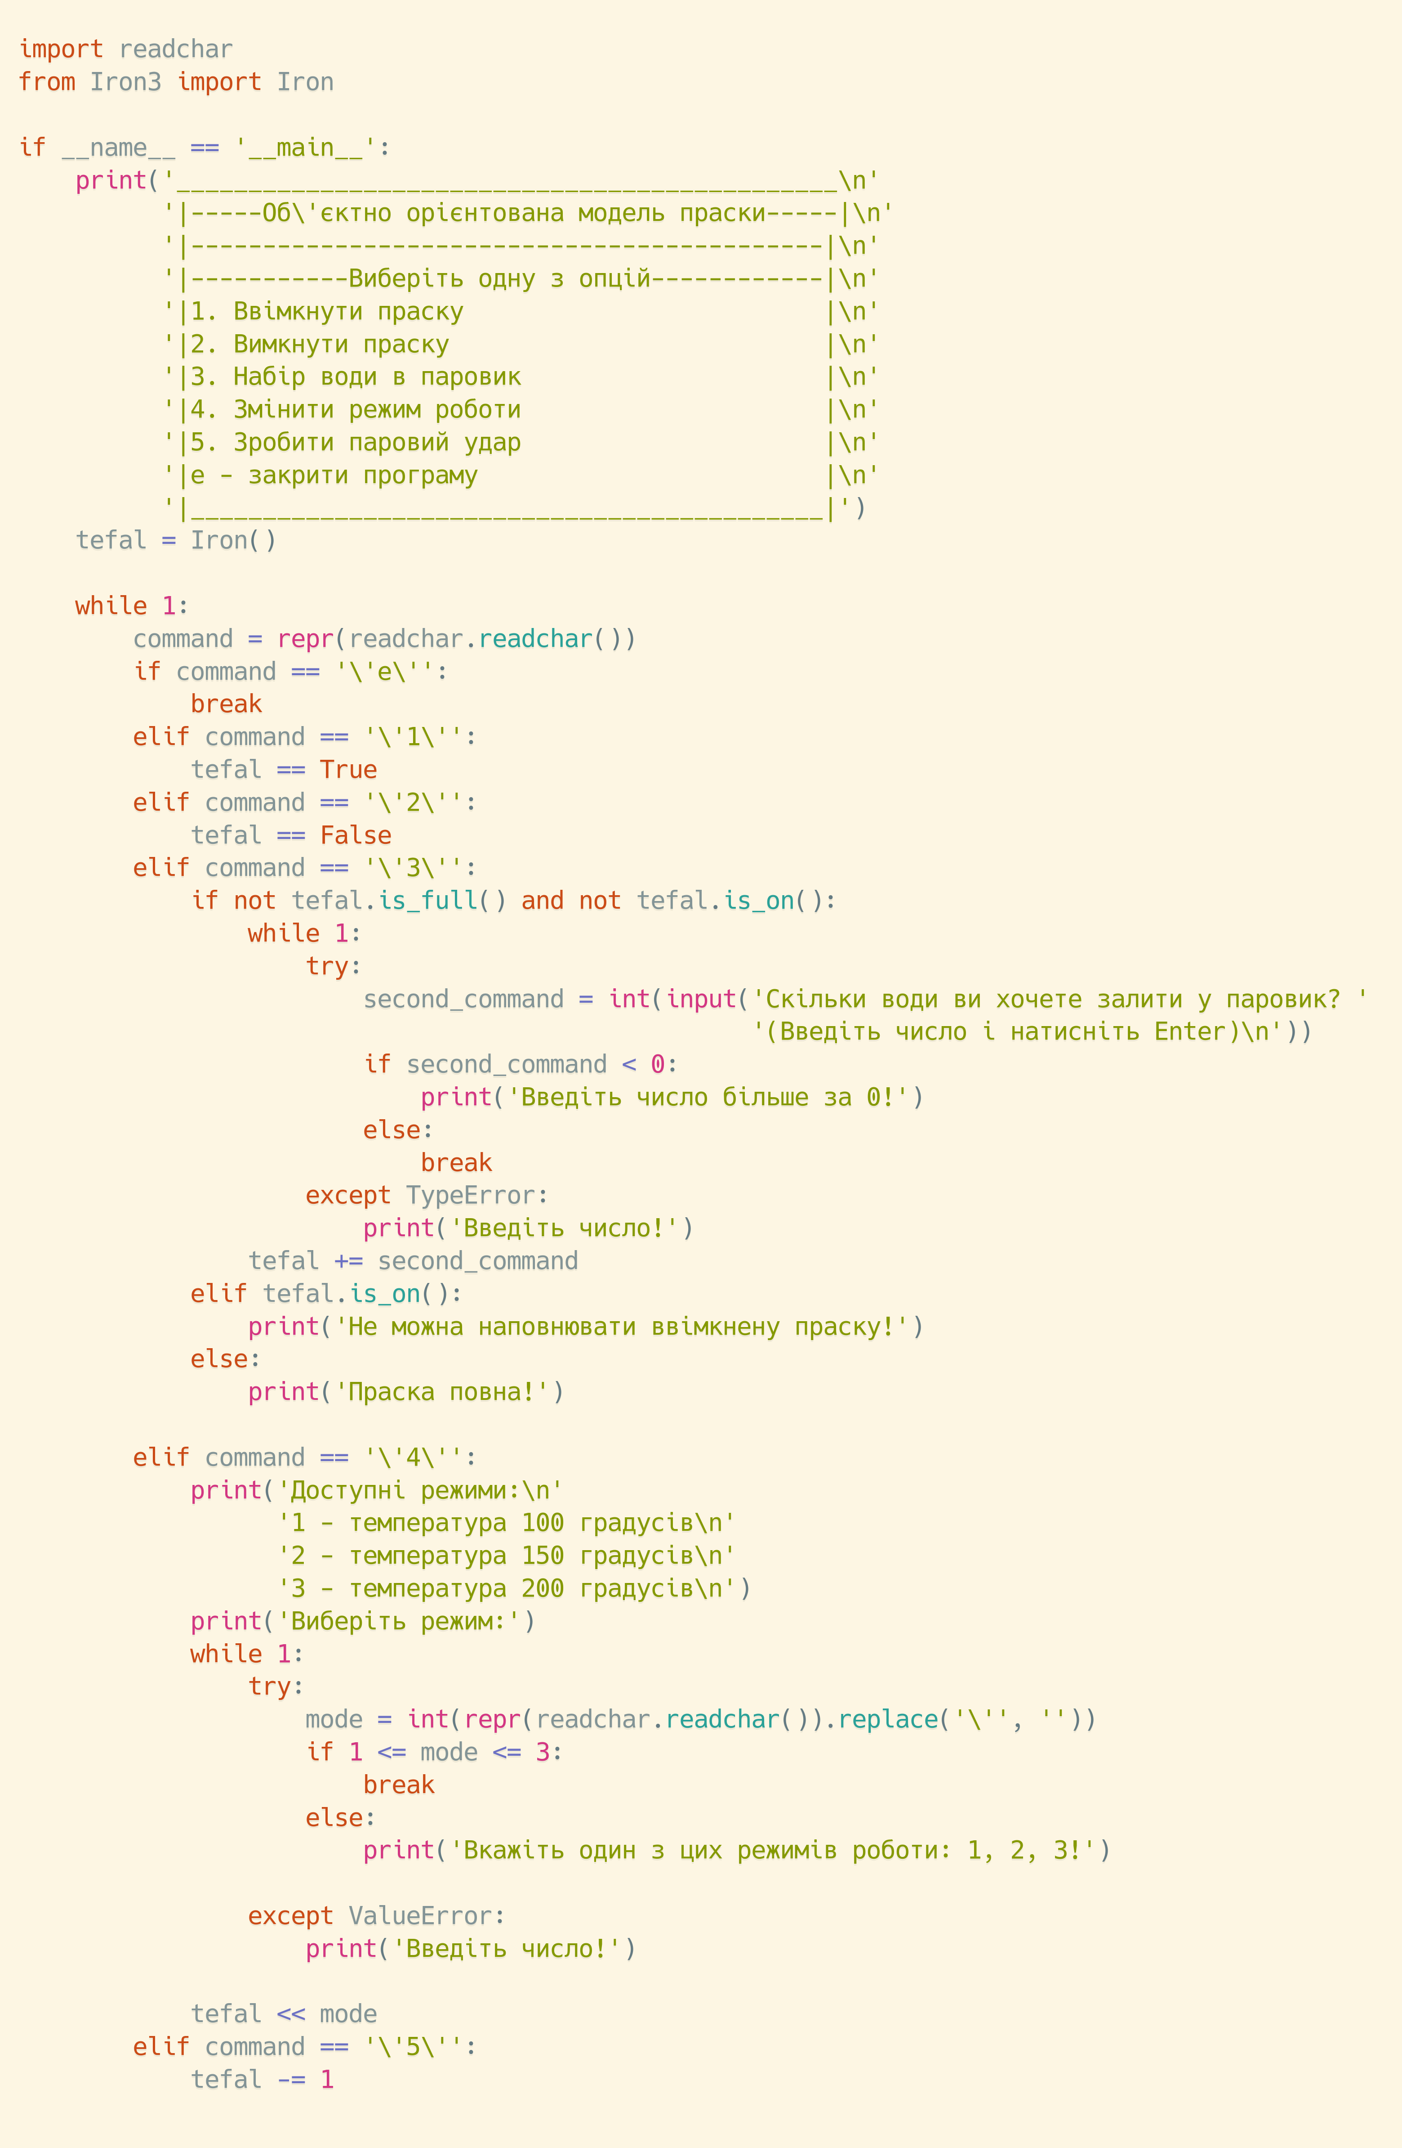
рис 3.2 змінена робоча програма реалізована з допомогою перевантажень

3.3.3 Результати тестування:

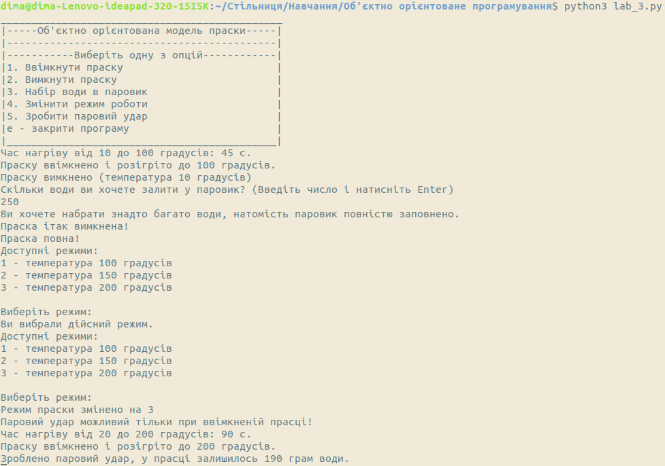
Рис 3.3 Результати тестування програми

3.4 Висновок:
На цій лабораторній роботі я вивчив правила та особливості перевантаження операторів в мові python; закріпив на практиці знання протоколу перевантаження операторів; набув вміння використовувати перевантаження операторів для збільшення зручності використання об’єктів класу.

